Changelog
Análisis y Documentación Completa
Generado el: 25 de November de 2025 a las 12:00

📊 Análisis Visual Completo

Dashboard Principal
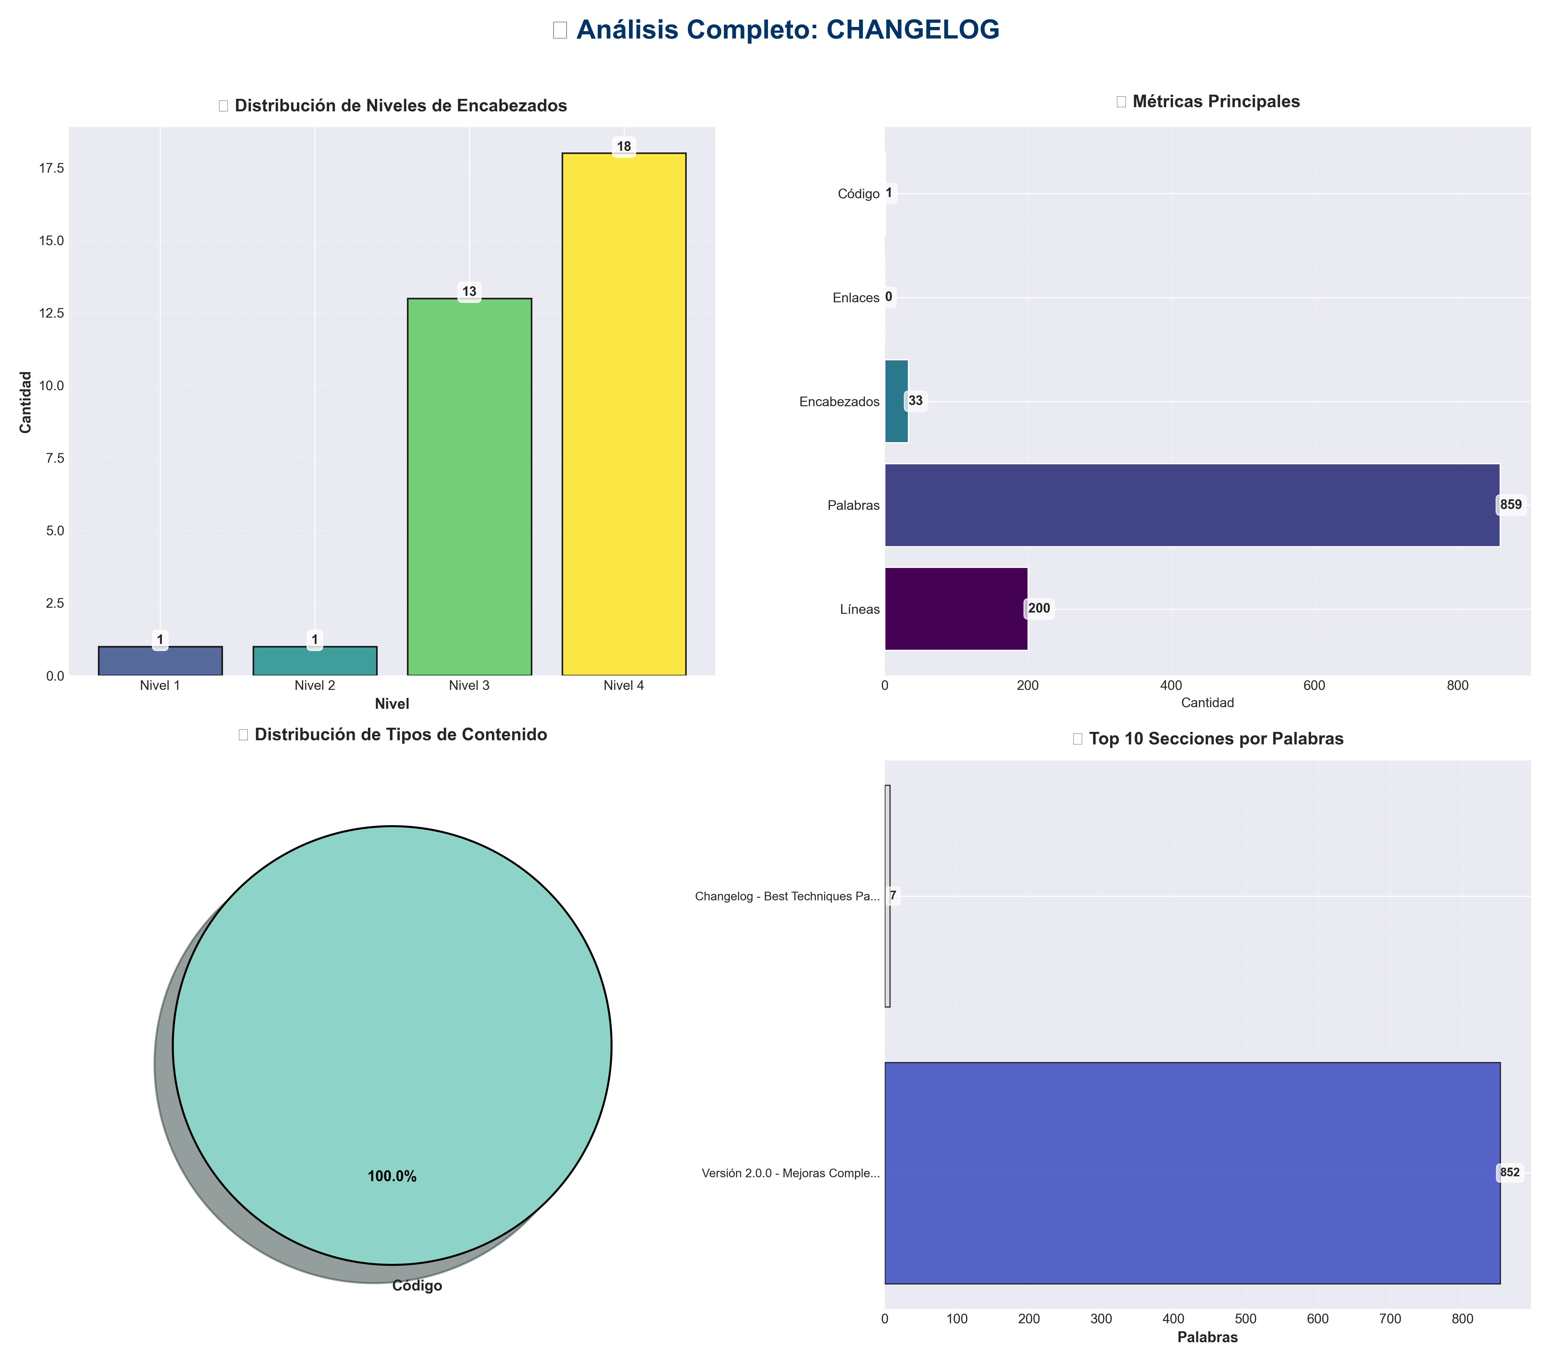

Análisis Adicionales
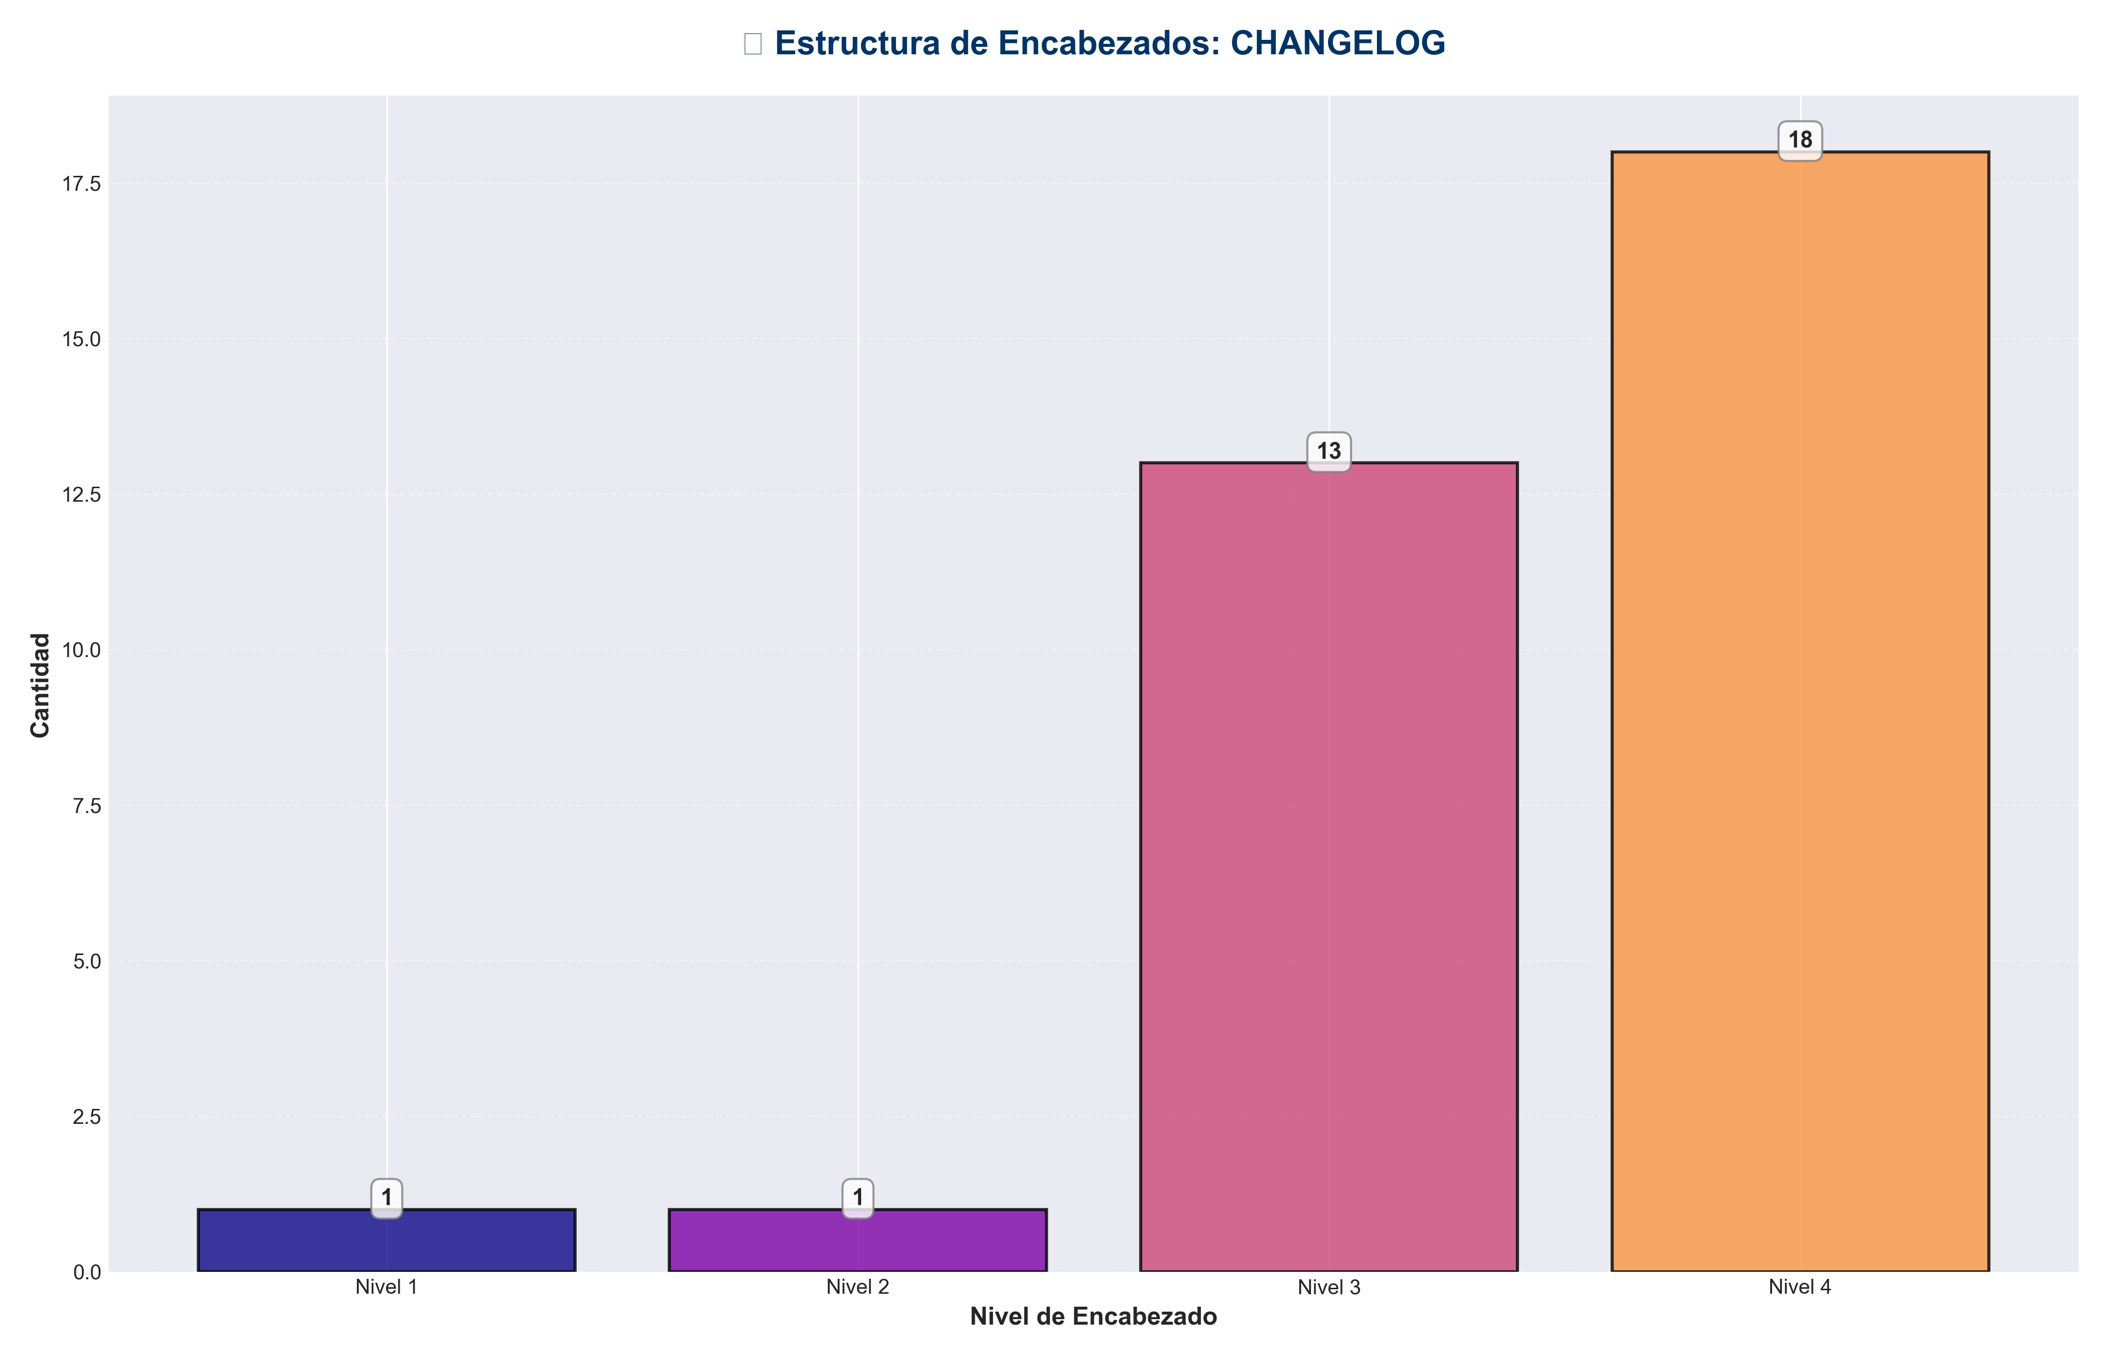

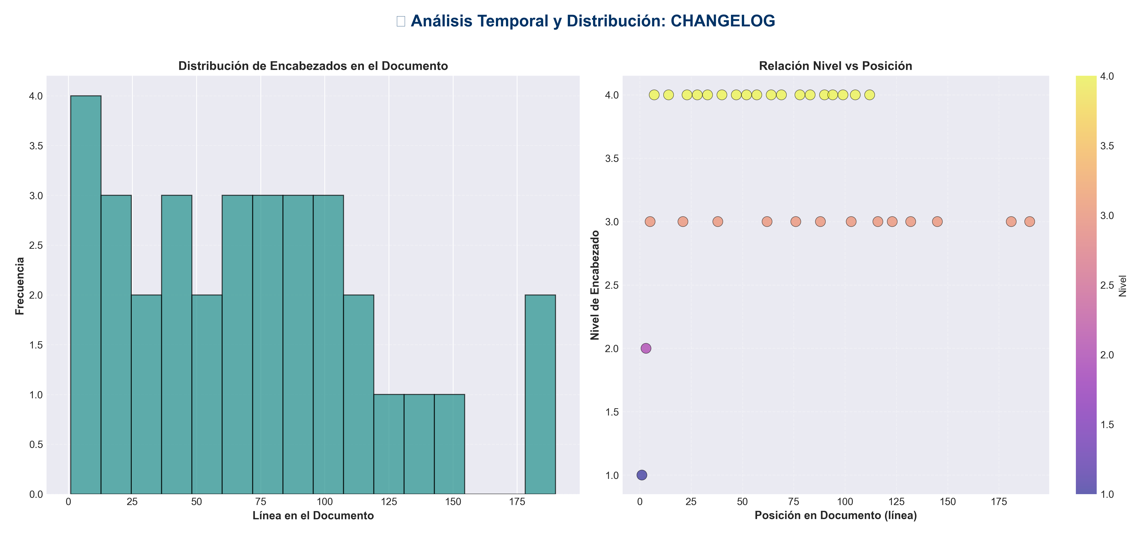

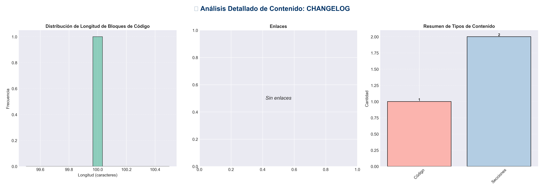

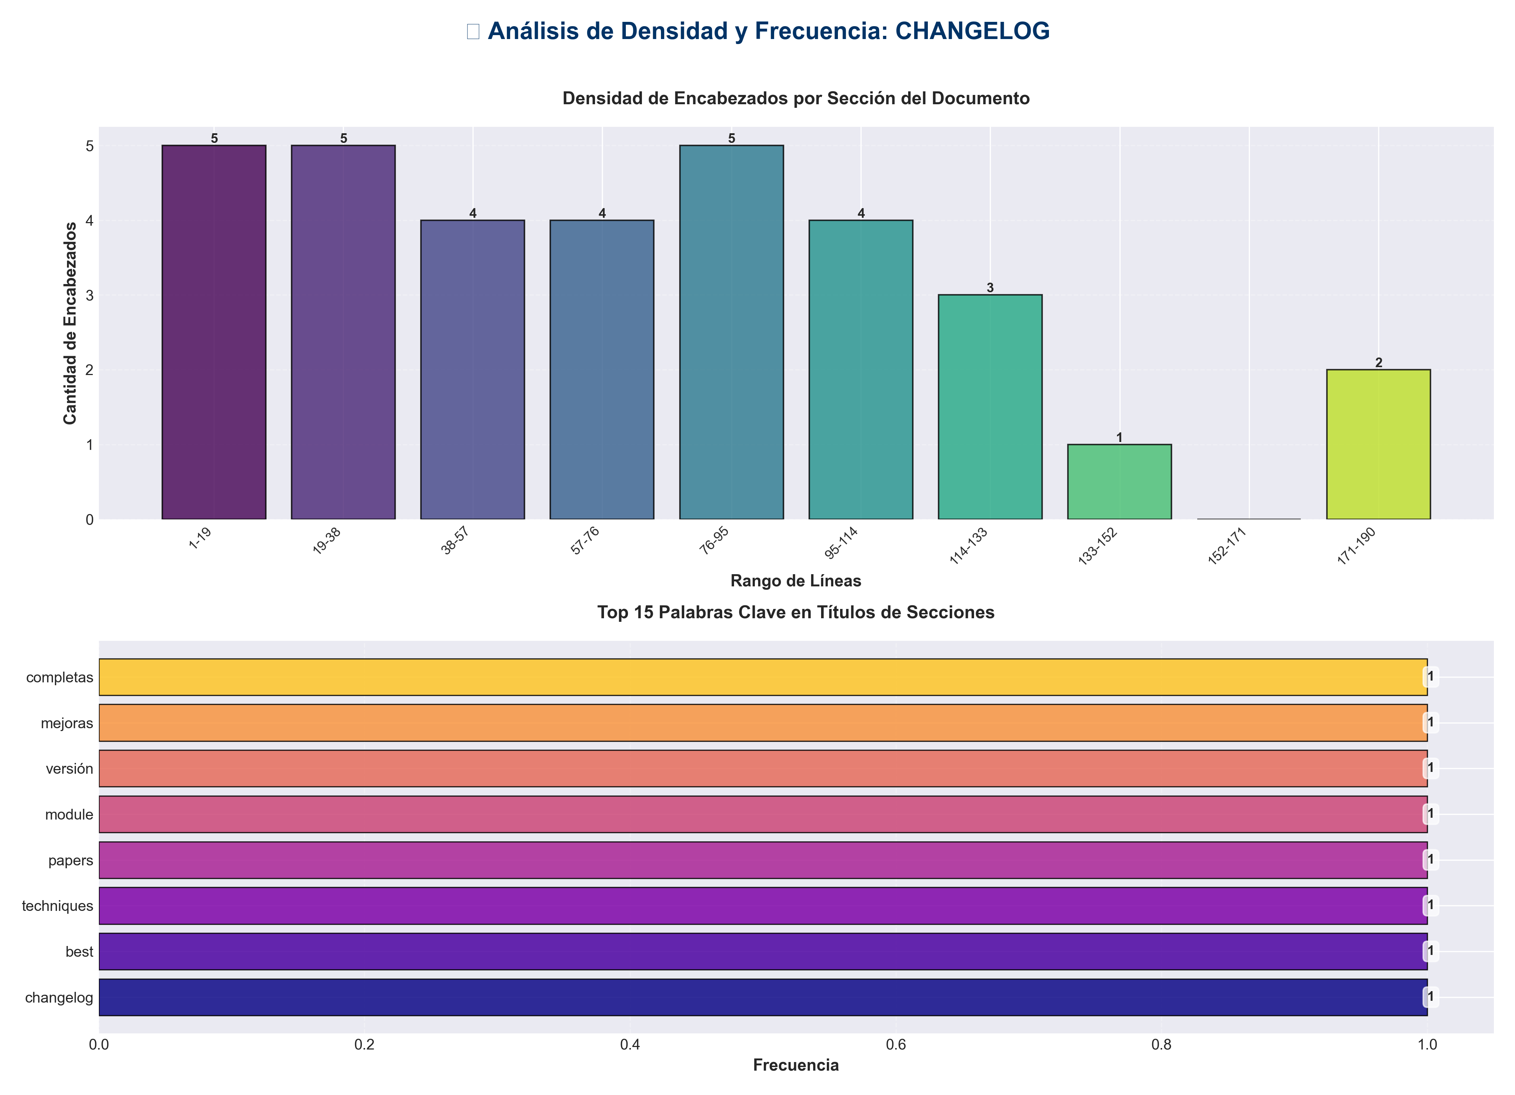

📊 Estadísticas del Documento
Resumen Ejecutivo: Este documento contiene 859 palabras distribuidas en 200 líneas, con 33 encabezados organizados en 2 secciones principales.

Métrica | Valor
Total de líneas | 200
Total de palabras | 859
Total de caracteres | 5,871
Encabezados | 33
Bloques de código | 1
Tablas | 0
Enlaces | 0
Imágenes | 0
Secciones principales | 2

📑 Índice de Secciones
Nivel | Título | Línea
1 | Changelog - Best Techniques Papers Module | 1
2 | Versión 2.0.0 - Mejoras Completas | 3

📄 Contenido

Changelog - Best Techniques Papers Module

Versión 2.0.0 - Mejoras Completas

🎯 Funcionalidades Principales

Paper 2506.10848v2
- - ✅ Adaptive Layer Normalization con parámetros adaptativos
- - ✅ Gated Attention con mecanismo de gating
- - ✅ Validación robusta de inputs
- - ✅ Detección de NaN/Inf
- - ✅ Métricas de rendimiento integradas

Paper 2510.04871v1
- - ✅ Ensemble Attention con múltiples cabezas
- - ✅ Weighted Combination optimizada
- - ✅ Residual Connections configurables
- - ✅ Validación robusta de inputs
- - ✅ Métricas de diversidad de ensemble

🚀 Mejoras de Rendimiento

Mixed Precision
- - ✅ Soporte para FP16/BF16 con autocast
- - ✅ Compatible con CPU y CUDA
- - ✅ Optimización automática según dispositivo

Gradient Checkpointing
- - ✅ Ahorro de memoria durante entrenamiento
- - ✅ Configurable por modelo
- - ✅ Soporte para reentrant=False

Compilación
- - ✅ Integración con torch.compile (PyTorch 2.0+)
- - ✅ Múltiples modos de compilación
- - ✅ Fallback automático si no está disponible

📊 Análisis y Monitoreo

Benchmarking
- - ✅ Método `benchmark()` integrado
- - ✅ Métricas: tiempo promedio, min, max, std dev
- - ✅ Throughput calculation
- - ✅ Memoria GPU tracking
- - ✅ Warmup runs para estabilidad

Análisis de Capas
- - ✅ `analyze_layers()` - Análisis detallado de capas
- - ✅ Información por capa: nombre, tipo, parámetros, memoria
- - ✅ Resumen de tipos de capas

Análisis de Gradientes
- - ✅ `get_gradient_norm()` - Norma de gradientes
- - ✅ `analyze_gradients()` - Estadísticas detalladas
- - ✅ `clip_gradients()` - Clipping de gradientes

Health Check y Validación
- - ✅ `health_check()` - Verificación de salud del modelo
- - ✅ `validate_model()` - Validación de estructura
- - ✅ Detección de problemas (NaN, Inf, config inválida)

💾 Memoria y Optimización

Estimación de Memoria
- - ✅ `estimate_memory_usage()` - Estimación detallada
- - ✅ Soporte para diferentes dtypes (FP32, FP16, BF16, INT8)
- - ✅ Cálculo de memoria de modelo, inputs, outputs y activaciones

Información del Modelo
- - ✅ `get_model_info()` mejorado con:
- - Tamaño de parámetros en MB
- - Tamaño de buffers en MB
- - Tamaño total en MB
- - Parámetros entrenables vs no entrenables

🔄 Exportación y Serialización

Exportación
- - ✅ `export_to_onnx()` - Exportación a ONNX
- - ✅ `export_to_torchscript()` - Exportación a TorchScript (trace/script)
- - ✅ Dynamic axes para diferentes tamaños

Serialización
- - ✅ `save_state_dict()` - Guardar modelo y config
- - ✅ `load_state_dict()` - Cargar modelo con config
- - ✅ Compatibilidad con PyTorch 2.6+

🛠️ Utilidades de Entrenamiento

Setup de Optimizador
- - ✅ `setup_optimizer()` - Soporte para AdamW, Adam, SGD
- - ✅ Configuración de learning rate y weight decay

Setup de Scheduler
- - ✅ `setup_scheduler()` - Soporte para cosine, linear, lambda
- - ✅ Warmup steps configurables
- - ✅ Decay hasta 10% del LR inicial

Freeze/Unfreeze
- - ✅ `freeze_parameters()` - Congelar/descongelar parámetros
- - ✅ Útil para fine-tuning y transfer learning

🔍 Comparación y Análisis

Comparación entre Papers
- - ✅ `PaperComparator` - Clase para comparar papers
- - ✅ Comparación de arquitecturas
- - ✅ Comparación de rendimiento
- - ✅ Comparación de memoria
- - ✅ Reporte de comparación completo

Reporte Completo
- - ✅ `generate_comprehensive_report()` - Reporte completo del modelo
- - ✅ Incluye: info, health, validation, layers, memory, benchmark, metrics

📝 Documentación

- - ✅ README.md completo con ejemplos
- - ✅ 19 ejemplos funcionales en `example_usage.py`
- - ✅ Documentación de todas las funcionalidades
- - ✅ Guías de uso rápido y avanzado

🔧 Mejoras Técnicas

- - ✅ Inicialización mejorada de pesos
- - ✅ Validación robusta de inputs
- - ✅ Manejo de errores mejorado
- - ✅ Logging consistente
- - ✅ Type hints completos
- - ✅ Compatibilidad con diferentes versiones de PyTorch

📦 Estructura del Módulo

best/
├── __init__.py # Exportaciones del módulo
├── paper_2506_10848v2.py # Paper 1 con todas las mejoras
├── paper_2510_04871v1.py # Paper 2 con todas las mejoras
├── compare_papers.py # Módulo de comparación
├── example_usage.py # 19 ejemplos completos
├── README.md # Documentación completa
└── CHANGELOG.md # Este archivo

🎉 Métodos Disponibles

- **Análisis:**
- - `analyze_layers()` - Análisis de capas
- - `analyze_gradients()` - Análisis de gradientes
- - `get_gradient_norm()` - Norma de gradientes
- - `health_check()` - Health check
- - `validate_model()` - Validación
- - `generate_comprehensive_report()` - Reporte completo

- **Rendimiento:**
- - `benchmark()` - Benchmarking
- - `estimate_memory_usage()` - Estimación de memoria
- - `compile_model()` - Compilación
- - `optimize_for_inference()` - Optimización para inferencia

- **Entrenamiento:**
- - `setup_optimizer()` - Setup optimizador
- - `setup_scheduler()` - Setup scheduler
- - `freeze_parameters()` - Freeze/unfreeze
- - `clip_gradients()` - Clipping de gradientes
- - `enable_gradient_checkpointing()` - Gradient checkpointing

- **Exportación:**
- - `export_to_onnx()` - Exportar a ONNX
- - `export_to_torchscript()` - Exportar a TorchScript
- - `save_state_dict()` - Guardar modelo
- - `load_state_dict()` - Cargar modelo

- **Utilidades:**
- - `get_model_info()` - Información del modelo
- - `get_metrics()` - Métricas
- - `reset_metrics()` - Resetear métricas
- - `convert_dtype()` - Conversión de dtype
- - `to_device()` - Mover a dispositivo

📈 Estadísticas

- - **Total de métodos añadidos**: 20+
- - **Ejemplos de uso**: 19
- - **Papers implementados**: 2
- - **Componentes reutilizables**: 3
- - **Líneas de código**: ~2000+
- - **Documentación**: Completa

🔮 Próximas Mejoras Potenciales

- - [ ] Soporte para cuantización (INT8, INT4)
- - [ ] Integración con TensorRT
- - [ ] Visualización de arquitectura
- - [ ] Métodos de pruning
- - [ ] Soporte para distributed training
- - [ ] Integración con Weights & Biases

